«День песка»
Чтобы дошкольники не были все время предоставлены сами себе на летних прогулках в детском саду, воспитатели должны планировать, кроме самостоятельных игр детей по интересам, совместную с ними деятельность. В июле предложите педагогам провести с воспитанниками «День песка». В статье – методические подсказки, как это сделать.
«День песка» – тематический день, для которого не нужна специальная дата в календаре. Воспитатели могут провести его в любой солнечный день. Традиционно в тематическом дне участвуют все возрастные группы. Однако в данный летний период лучше не объединять детей общими мероприятиями в рамках «Дня песка», чтобы не нарушать санитарные требования, и провести его в каждой группе отдельно. Единой для всех будет цель этого дня – создать у детей радостное настроение.
1. Постройка из песка «Замок»
2. Песочно-каменная миниатюра «Стопы»
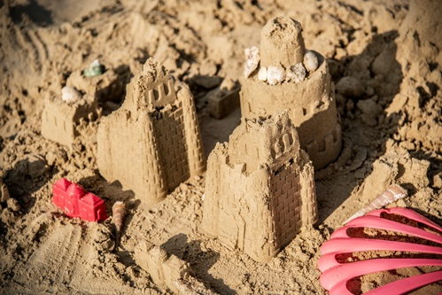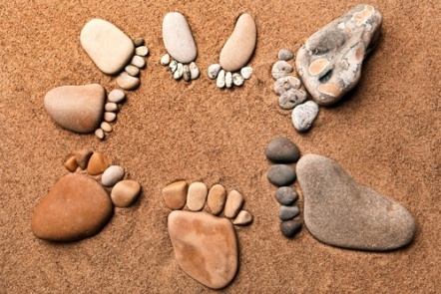

Составьте план мероприятий
Записаться ►
Чтобы провести «День песка», нужно заранее продумать, какие виды детской деятельности включить в план этого дня. Следует предусмотреть разнообразные мероприятия как в групповой комнате, так и на утренней прогулке с учетом возраста воспитанников конкретной группы, чтобы вовлечь в совместную деятельность как можно больше детей. Содержание деятельности с детьми младшей, средней, старшей, подготовительной групп в рамках «Дня песка» – в конце статьи.

Цели и задачи «Дня песка»
Цели – создать у детей положительное эмоциональное настроение, развить познавательный интерес к исследовательской деятельности и играм с песком.
Задачи:
- создать условия для исследовательской и творческой деятельности воспитанников с песком;
- познакомить со свойствами песка, рассказать, в каких сферах и как его использует человек;
- совершенствовать коммуникативные навыки детей, умение взаимодействовать друг с другом в процессе игр с песком
Беседы в группе. Расскажите детям о том, что такое песок и какие он имеет свойства. Напомните о том, какие меры безопасности и правила гигиены нужно соблюдать, когда играешь с песком. Подготовьте презентацию «Песочные творения», чтобы рассказать дошкольникам о выставках и конкурсах песочных построек, показать песок в природе – пустыни, барханы.
Рисование на песке. Организуйте в старших группах изобразительную деятельность в непривычном для детей формате – предложите порисовать на песке или с помощью песка. Расскажите, какие есть техники рисования, и покажите, как правильно выполнить рисунок в этих техниках, – см. в конце статьи.
Например, техника отпечатков – одна из наиболее интересных. Она предоставляет простор для творчества и фантазии детей. Дошкольники могут делать отпечатки ладонью, пальцами, использовать различные предметы в зависимости о того, какой рисунок они хотят получить.
Также в одном рисунке можно использовать разные техники вместе и по отдельности – это зависит от выбранного сюжета. Лучше сначала нарисуйте свой рисунок с детьми на листе бумаги, а потом повторите его на песке. На каждом этапе рисования дети смогут вносить изменения и дополнять рисунок. Песочные картины недолговечны, поэтому конечный результат совместной деятельности детей можно сфотографировать.
Сюрпризный момент. На прогулке в «День песка» организуйте сюрпризный момент. Например, к детям может прийти Песочный человечек – ведущий прогулки. Он расскажет дошкольникам о себе, загадает загадки, проведет викторину и организует разные виды детской деятельности.
Роль Песочного человечка возьмите на себя – наденьте соответствующие элементы костюма или используйте игрушку и общайтесь с детьми от ее имени.
Памятка для детей
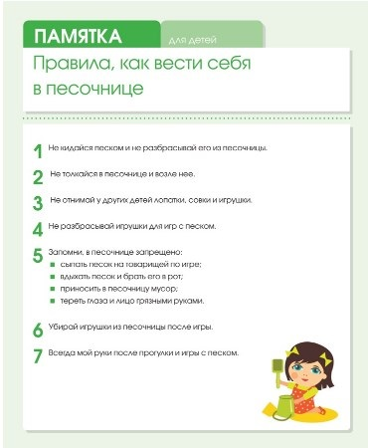
Скачать▼
Опытно-экспериментальная деятельность. Это важная составляющая прогулки с детьми старшего дошкольного возраста. В «День песка» проведите «Час чудес». Поделите детей на «фокусников» и зрителей. Фокусники проведут опыты и эксперименты и покажут свойства песка. Потом дети могут поменяться ролями и продемонстрировать другие «чудеса» с песком. Таким образом, старшие дети поупражняются в умении объяснять и выступать на публике.
Смотр-конкурс построек из песка. Несмотря на то что «День песка» придется провести в каждой группе отдельно, продемонстрировать свои творческие способности дети смогут в рамках смотра-конкурса «Песочные творения». В этом мероприятии могут участвовать все возрастные группы, каждая на своем участке. Тематику и сложность построек выбирает педагог вместе с детьми с учетом особенностей их возраста, умений и навыков. Подобные смотры-конкурсы объединяют детей всего детского сада и демонстрируют, что все равны.
Выставка построек из песка. После того как дети оформят свои постройки, они вместе с Песочным человечком осматривают их. Дети представляют свою постройку, показывают, как ее строили, демонстрируют, как с ней можно играть. Песочный человечек фотографирует все постройки для общего фотоальбома, который в последующем дети рассматривают в группе.
Игры с песком. Организуйте в «День песка» разные виды игр с песком на прогулке: дидактические, подвижные, игры-эстафеты. Примеры игр с песком – в конце статьи.
Трудовая деятельность. На вечерней прогулке организуйте трудовую деятельность детей. Предложите им убрать песок с веранды, собрать песок в песочницы.

Чем полезны игры с песком
- побуждают детей экспериментировать и работать самостоятельно;
- обогащают их тактильный опыт;
- активизируют пространственное воображение;
- развивают внимание, память, мышление, мелкую моторику;
- развивают координацию движений;
- развивают творческие способности;
- развивают коммуникативные навыки, умения договариваться, уступать, делиться;
- позитивно влияют на эмоциональное состояние дошкольников;
- учат находить нестандартные решения в процессе работы с песком

Учитывайте возрастные особенности детей
Летом дети всех возрастов охотно играют с песком. Поэтому на участках всех групп детского сада должны быть созданы условия для игр с песком и водой. Перед тем как проводить «День песка», проверьте, есть ли необходимое оборудование и игровые материалы.
Памятка для педагогов
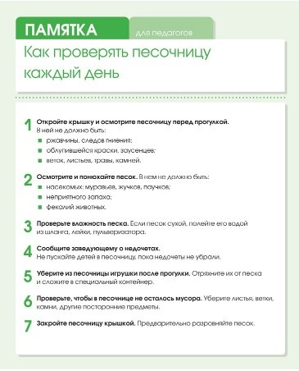
Скачать▼
Современная индустрия детских игрушек в настоящее время представляет огромное разнообразие наборов для игр с песком, однако выбирать их нужно с учетом возрастных особенностей детей дошкольного возраста. Например, дети младшего возраста любят копать песок, просеивать его через ситечко, лепить из него с помощью формочек. Эти игры доставляют детям большое удовольствие, помогают познать качества песка и свойства материала: сухой песок рассыпается, из влажного можно лепить.
От простого манипулирования с песком, лепки пирожков нужно постепенно переводить малышей к лепке тематической, учить их создавать несложный сюжет в играх. Например, дети делают два бугорка из песка и перекрывают их дощечкой – получается мостик. По мостику может пройти маленькая куколка, может проехать машина.
В процессе игры с песком сделайте сами несложную постройку, например домик. Затем предложите воспитанникам украсить ее флажками, соорудить вокруг домика заборчик из веточек или палочек. Чтобы помочь детям организовать сюжетную игру с песочной постройкой, используйте мелкие игрушки (человечков, животных, машин и др.). При этом ваша помощь в игре должна быть недирективной, а предложения и подсказки направлены на развитие детского творчества.
Дети среднего возраста уже имеют определенный опыт игровой деятельности и с удовольствием играют в песочном дворике. Их игры постепенно усложняются. Они комбинируют песок с дощечками и кирпичиками, устраивают дома, магазины, тоннель, через который проезжают поезда. В «День песка» разделите детей на подгруппы и предложите разные темы построек: гараж, сад, зоопарк. Покажите разные приемы: как лепить из влажного песка, отделять части с помощью приглаживания дощечкой, как придать песку определенную форму.
Старшим дошкольникам интересно создавать сложные постройки, сохранять их и совершенствовать. Такие постройки требуют участия коллектива с распределением ролей: строители, шоферы, доставляющие строительный материал, и т. д. В этих играх задача воспитателя поддерживать самостоятельность и инициативу детей и при необходимости давать советы и показывать новые приемы работы с песком. Также важно мотивировать детей использовать разнообразные игрушки в дополнение к постройке. В конце «Дня песка» обсудите и проанализируйте с детьми постройки и конструкции, которые они сделали сами.

